Отделение надзорной деятельности и профилактической работы по Красносулинскому району Управление надзорной деятельности и профилактической работы Главного управления МЧС России по Ростовской области информирует:

Уважаемые жители Красносулинского района!
Во избежание возникновения пожара соблюдайте правила пожарной безопасности:

- Не оставляйте без присмотра топящиеся печи, зажженные керосинки, керогазы, примусы, включенные электронагревательные и газовые приборы.
- Не оставляйте включенными газовые приборы без присмотра.
- Нельзя: при наличии запаха газа в квартире включать электроосвещение, зажигать спички, курить, применять открытый огонь. В этом случае необходимо немедленно вызвать аварийную службу газа и до ее прибытия тщательно проветрить помещения.
- Открывая кран газопровода, следует проверить, закрыты ли краны у газовых приборов. Перед тем, как зажечь газовую горелку, нужно зажечь спичку, а затем открывать кран горелки.
- Не допускайте отогревание замерзших труб паяльной лампой или факелом.
- Не оставляйте детей дома одних, когда горит газовая плита, топится камин, печь или включены электроприборы.
- При использовании отопительных приборов запрещено пользоваться электропроводкой с поврежденной изоляцией.
- Не устанавливайте электронагревательные приборы вблизи сгораемых предметов.
- Не применяйте для розжига печей бензин, керосин, и другие легковоспламеняющиеся жидкости.
- Следите за расстоянием от топочного отверстия печи до мебели, постелей и других сгораемых приборов. Это расстояние должно быть не менее 1,5 м.
- Не забывайте очищать от сажи дымоходы перед началом отопительного сезона и через каждые три месяца в течение всего отопительного сезона.
- Не пользуйтесь печами, имеющими трещины, неисправные дверцы, недостаточные разделки от дымоходов до деревянных конструкций стен, перегородок перекрытий.
- Не забывайте: для отвода дыма следует применять строго вертикальные дымовые трубы без уступов. Толщина стенок дымовых каналов из кирпича должна быть не менее 120 мм.
- Позаботьтесь о том, чтобы около печи был прибит предтопочный лист (размером не менее 70x50 см).
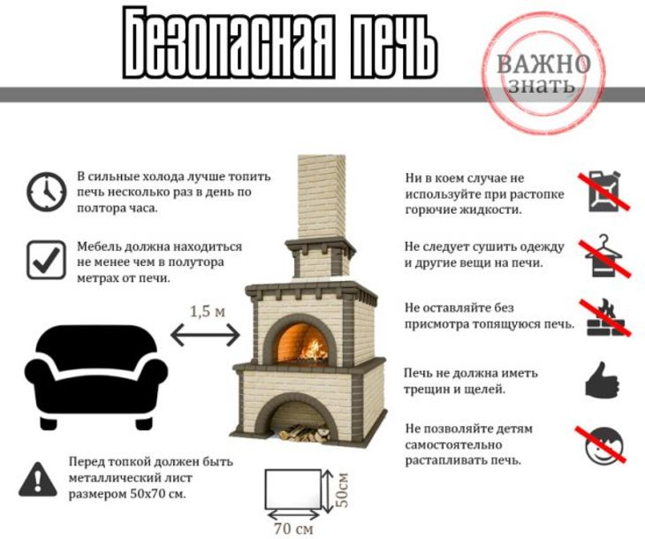

Данные элементарные правила пожарной безопасности помогут Вам сохранить жизнь, здоровье, а также имущество от пожара! Берегите себя…

Вызов пожарной охраны по телефону – «01» (с сотового телефона «101» и/или «112»).

